Université A. Mira de Béjaia Faculté SNV Département de Microbiologie Master 1

TD N°1 de techniques de biologie moléculaire
Analyse des plasmides

Exercice 1.
On se propose d'établir la carte d'un plasmide par deux enzymes de restriction , EcoRI et PstI. La digestion par les deux enzymes a donné les fragments indiqués dans le tableau ci-dessous.
- Dessiner la carte de restriction du plasmide.
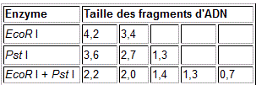

Exercice 2.
Un expérimentateur souhaite réaliser des digestions enzymatiques sur 48 minipreps. Il
décide d'engager 4 µl de ses préparations d'ADN dans chaque mélange réactionnel d'un
volume total de 25 µl. Chaque miniprep est digérée par 4 unités (u.) d'EcoRI et 6 u. de
BamHI. Ces enzymes sont toutes deux commercialisées à 10 u. par µl.
Laquelle des propositions suivantes est incorrecte ?
Si l’on arrondit à 50 le nombre de digestions à réaliser,
A. La quantité de tampon 5 x concentré à ajouter au master mix est 250µl.
B. Le volume total du master mix est 1050 µl.
C. La quantité d’enzyme EcoRI à engager à ajouter au master mix est de 30 µl.
D. La quantité de tampon 10 x concentré à ajouter au master mix est de 125 µl
Exercice Tp Biotechnologie
Exercice 8 :
Un expérimentateur souhaite réaliser des digestions enzymatiques sur 48 minipreps. Il
décide d'engager 4 µl de ses préparations d'ADN dans chaque mélange réactionnel d'un
volume total de 25 µl. Chaque miniprep est digérée par 4 unités (u.) d'EcoRI et 6 u. de
BamHI. Ces enzymes sont toutes deux commercialisées à 10 u. par µl.
Laquelle des propositions suivantes est incorrecte ?
Si l’on arrondit à 50 le nombre de digestions à réaliser,
A. La quantité de tampon 5 x concentré à ajouter au master mix est 250µl.
B. Le volume total du master mix est 1050 µl.
C. La quantité d’enzyme EcoRI à engager à ajouter au master mix est de 30 µl.
D. La quantité de tampon 10 x concentré à ajouter au master mix est de 125 µl.
Exercice 8 :
Un expérimentateur souhaite réaliser des digestions enzymatiques sur 48 minipreps. Il
décide d'engager 4 µl de ses préparations d'ADN dans chaque mélange réactionnel d'un
volume total de 25 µl. Chaque miniprep est digérée par 4 unités (u.) d'EcoRI et 6 u. de
BamHI. Ces enzymes sont toutes deux commercialisées à 10 u. par µl.
Laquelle des propositions suivantes est incorrecte ?
Si l’on arrondit à 50 le nombre de digestions à réaliser,
A. La quantité de tampon 5 x concentré à ajouter au master mix est 250µl.
B. Le volume total du master mix est 1050 µl.
C. La quantité d’enzyme EcoRI à engager à ajouter au master mix est de 30 µl.
D. La quantité de tampon 10 x concentré à ajouter au master mix est de 125 µl
Un expérimentateur souhaite réaliser des digestions enzymatiques sur 48 minipreps. Il décide d'engager 4μl de ses préparations d'ADN dans chaque mélange réactionnel d'un volume total de 25μl. Chaque miniprep est digéré par 4 unités (u) de EcoRI et 6u. de BamHI. Ces enzymes sont toutes deux commercialisées á 10 u par μl. Le tampon commun aux enzymes est concentré 10x.
- Compléter le tableau ci-dessous
ADN | 4 μl | Master mix (x 50)
EcoRI
BamHI
Tampon |  | 125μl
H2O
Total | 25μl

Exercice 3.
La figure 1 représente les résultats de l'électrophorèse après extraction de plasmides de 17 souches d'E. coli. La souche E. coli 50192 est utilisée comme marqueur de taille portant les plasmides de taille de 154-, 66-, 48- et de 7-kb .
1- Quelles sont les étapes á suivre pour l'extraction des plasmides par lyse alcaline? Expliquer le rôle de chaque étape.
2- Que déduire des souches 3 et 5?
2- La souche 5 possède un gène de résistance aux céphalosporines d'origine plasmidique "bla_{CTX-M-15}". Par quelle (s) méthode (s) moléculaire (s) peut-on savoir lequel des plasmides porte le gène de résistance ?

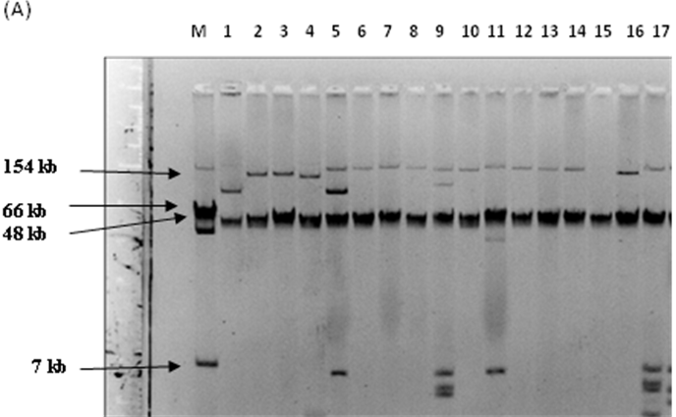

Un expérimentateur souhaite réaliser des digestions enzymatiques sur 48 minipreps. Il
décide d'engager 4 µl de ses préparations d'ADN dans chaque mélange réactionnel d'un
volume total de 25 µl. Chaque miniprep est digérée par 4 unités (u.) d'EcoRI et 6 u. de
BamHI. Ces enzymes sont toutes deux commercialisées à 10 u. par µl.
Laquelle des propositions suivantes est incorrecte ?
Si l’on arrondit à 50 le nombre de digestions à réaliser,
A. La quantité de tampon 5 x concentré à ajouter au master mix est 250µl.
B. Le volume total du master mix est 1050 µl.
C. La quantité d’enzyme EcoRI à engager à ajouter au master mix est de 30 µl.
D. La quantité de tampon 10 x concentré à ajouter au master mix est de 125 µl.

Un expérimentateur souhaite réaliser des digestions enzymatiques sur 48 minipreps. Il
décide d'engager 4 µl de ses préparations d'ADN dans chaque mélange réactionnel d'un
volume total de 25 µl. Chaque miniprep est digérée par 4 unités (u.) d'EcoRI et 6 u. de
BamHI. Ces enzymes sont toutes deux commercialisées à 10 u. par µl.
Laquelle des propositions suivantes est incorrecte ?
Si l’on arrondit à 50 le nombre de digestions à réaliser,
A. La quantité de tampon 5 x concentré à ajouter au master mix est 250µl.
B. Le volume total du master mix est 1050 µl.
C. La quantité d’enzyme EcoRI à engager à ajouter au master mix est de 30 µl.
D. La quantité de tampon 10 x concentré à ajouter au master mix est de 125 µl.
Exercice Tp Biotechnologie
Exercice 8 :
Un expérimentateur souhaite réaliser des digestions enzymatiques sur 48 minipreps. Il
décide d'engager 4 µl de ses préparations d'ADN dans chaque mélange réactionnel d'un
volume total de 25 µl. Chaque miniprep est digérée par 4 unités (u.) d'EcoRI et 6 u. de
BamHI. Ces enzymes sont toutes deux commercialisées à 10 u. par µl.
Laquelle des propositions suivantes est incorrecte ?
Si l’on arrondit à 50 le nombre de digestions à réaliser,
A. La quantité de tampon 5 x concentré à ajouter au master mix est 250µl.
B. Le volume total du master mix est 1050 µl.
C. La quantité d’enzyme EcoRI à engager à ajouter au master mix est de 30 µl.
D. La quantité de tampon 10 x concentré à ajouter au master mix est de 125 µl.
ADN
4µL
Master Mix
EcoRI
0,4µL *50 20 µL
BamHI
0,6µL *50 30µL
Tampon
5µL (A)
2,5µL(D)
*50 250µL (A)
125 µL (D)
H20
15µL (A)
17,5µL (D)
750µL (A)
875 µL (D)
Total
25µL 1050µL

